



投标文件制作操作手册

国泰新点软件股份有限公司
地址：江苏张家港市经济开发区
http://www.epoint.com.cn
客服电话：400-998-0000

目 录
一、软件安装 2
1.1 环境要求 2
1.2软件安装步骤 2
1.2.1投标软件安装 2
1.3驱动下载 4
1.4驱动安装 5
1.5 驱动程序使用 9
1.5.1 检测工具 9
1.6运行软件 13
二、 软件主界面及相关介绍 13
2.1 制作投标文件流程 14
2.1.1 新建项目 14
2.1.2 浏览招标文件 15
2.1.3投标文件结构与格式 16
2.1.4资格部分 17
2.1.5投标文件报价部分 18
2.1.6 技术部分 19
2.1.7商务部分 20
2.1.8其他部分 21
2.1.9生成投标文件 21
2.2、辅助功能介绍 24
2.2.1. PDF 转换 24
2.2.2 查看PDF 24
2.2.3. 查看文件 24
2.2.4. 拆分文件 24
2.2.5. 在线升级 25
2.2.6. 帮助文档 25

备注：
报名的项目名称后缀（电子标），并且下载的采购文格式是.ZZZF格式的采购文件就是电子标，需要网上制作投标文件并网上上传，如果在采购文件这里下载的是word版本采购文件则无法使用此投标工具，需要纸质投标文件现场投标。
温馨提示：
1、请使用IE浏览器下载，使用迅雷等下载的招标文件可能无法正常打开；
2、 网上评标项目的招标文件为特殊格式，需要安装“投标文件制作工具”后才可打开查看。
投标文件制作工具下载地址为资中县分中心（http://zz.njztb.cn）网站的下载中心里。
下载后正常安装即可；

一、软件安装

1.1 环境要求
1、操作系统要求：
Windows XP /Win7/Win8/Win10 下均可运行，建议使用Windows 7及以上 版本。
2、硬件要求：
CPU：推荐使用P4 2.0 以上；
内存：最低为2G，推荐使用4G 以上；
硬盘：最低为20G，推荐使用60G 以上；
3、辅助软件：
微软Office2007 或以上版本,若没有预先安装，则会影响到软件某些功能的正常使用（建议安装Office2013）。
4、建议屏幕分辨率用1024×768 像素。

1.2软件安装步骤

1.2.1投标软件安装（请在zz.njztb.cn网站的下载专区下载投标工具）
软件采用向导式安装界面，用户点击 <下一步> 进入用户协议的界面，
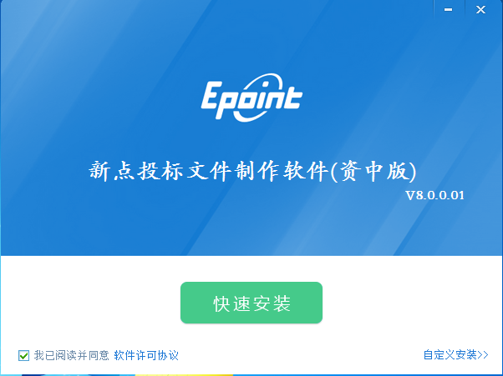

如用户在阅读许可协议后，同意许可协议的内容，点击 快速安装，等待安装完成。另外也可以采用自定义安装，对软件安装位置经行选择，推荐使用默认方式安装，以便更好的运行软件。
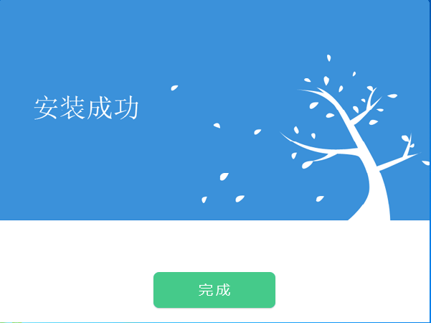
点击完成完成软件安装。

1.3驱动下载
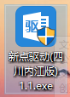

驱动文件可以登录zz.njztb.cn，然后到下载专区下载，如下图：
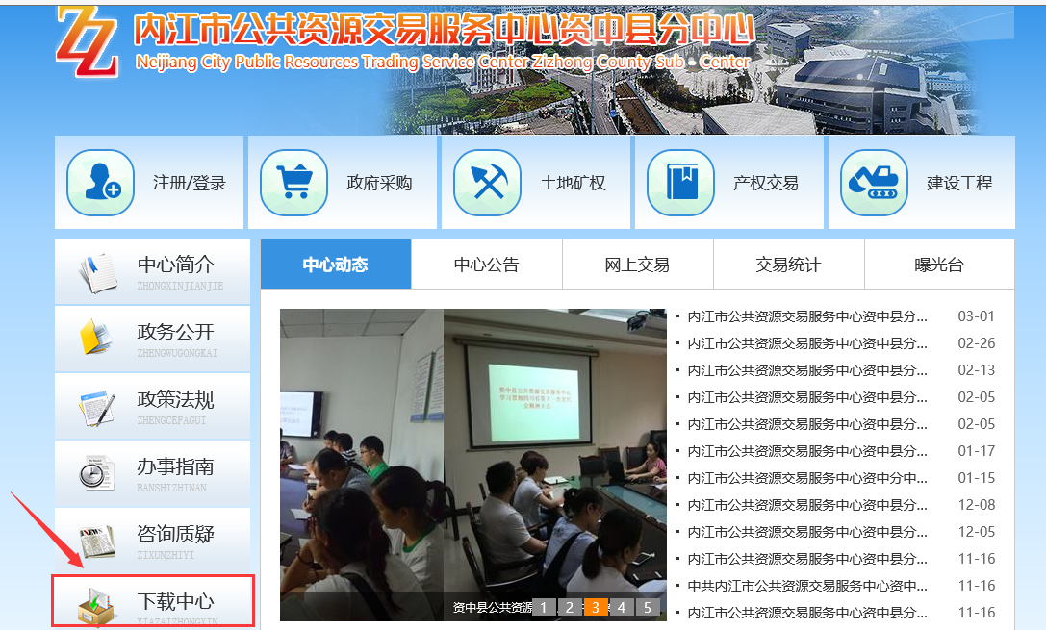

然后跳转到这个界面下载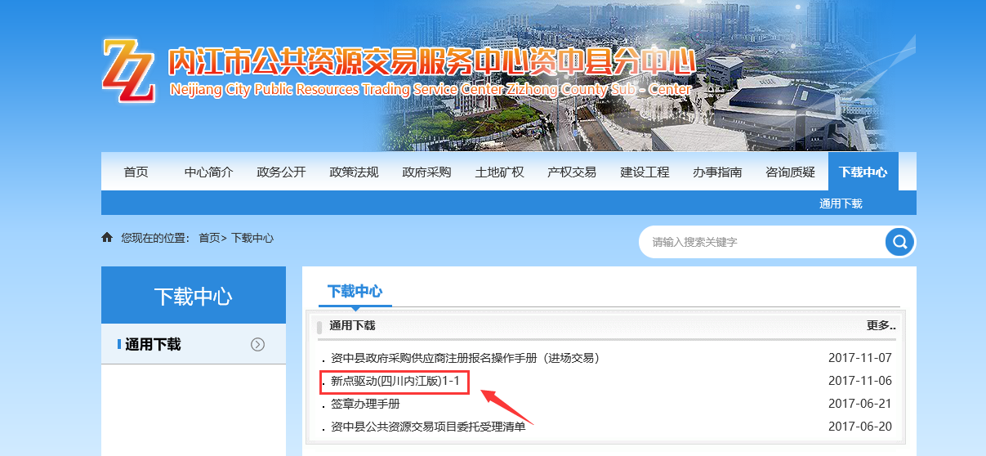
下载完成后找到刚刚下载的文件。

1.4驱动安装

1．安装驱动前请关360安全卫士等安全防护及杀毒软件，否则可能会造成驱动安装后无法正常使用。
2．双击下载下来的驱动进行安装。
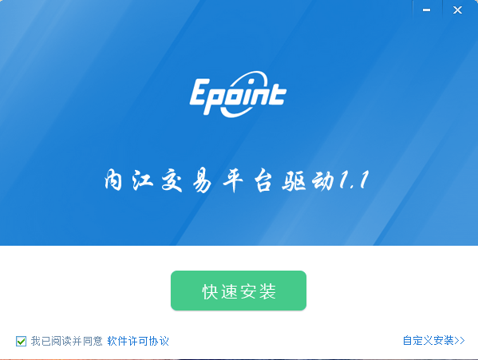
在之后弹出窗口中点击“下一步”，如下图所示：
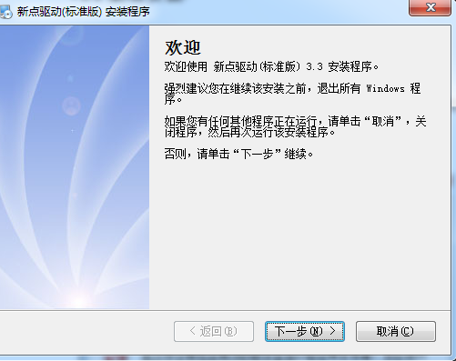
选择“我同意该许可协议的条款”，然后点击下一步，如下图所示：
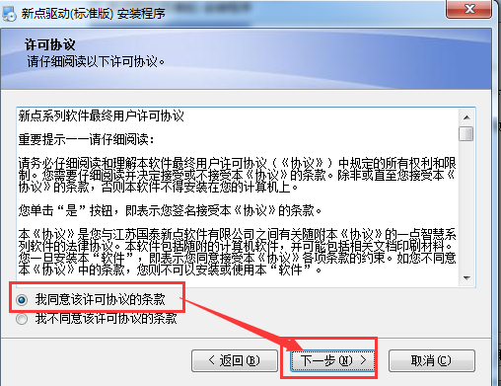
选择安装路径，此处不建议修改安装路径，如果对安装路径进行了修改，要确保以后不会误删除该目录，否则会造成驱动无法正常使用。
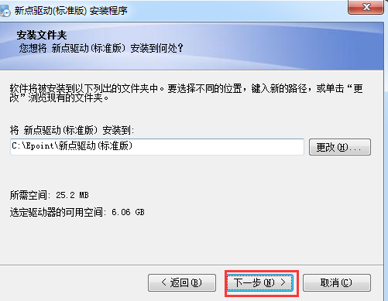
选择“使快捷方式对所有用户都可用”，然后依次点击下一步，如下图所示：
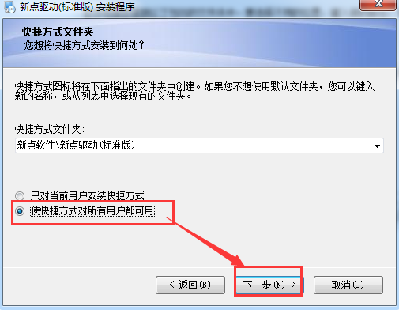
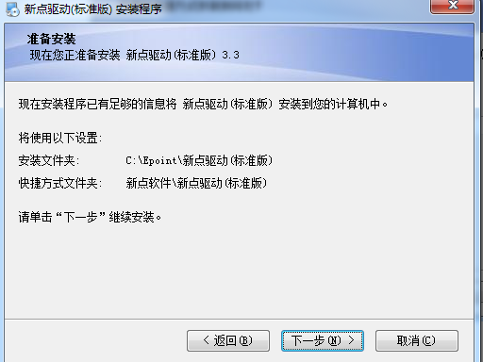
到这一步后需要稍微等几十秒，然后系统会弹出驱动安装导向信息，如下图：
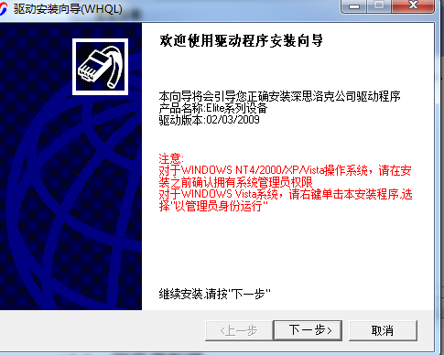
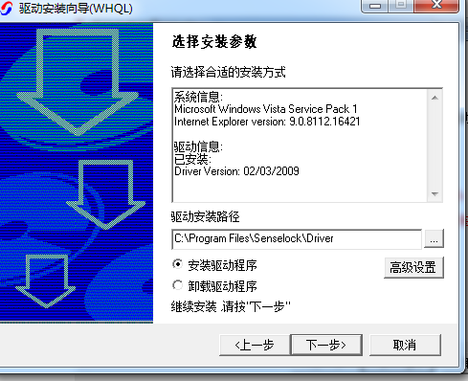
此过程安装时间因操作系统而异，等待时间可能会比较长，此处请耐心等待，切勿关闭安装程序窗口。
安装后，提示要“现在重新启动计算机”，选择“否”。
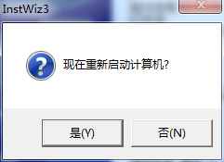
驱动安装完之后，会弹出一个命令窗口，由安装程序自动注册相关驱动控件，请等待自动注册完成之后，命令窗口会自动关闭，无需手动关闭，如果提前手动关闭该命令窗口，会导致驱动无法正常使用。
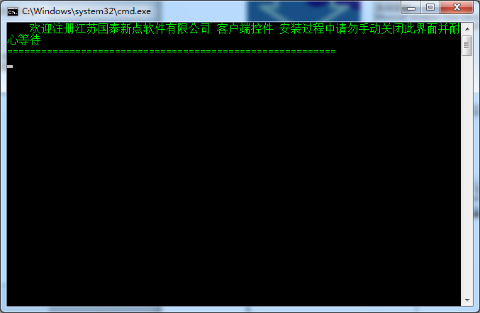
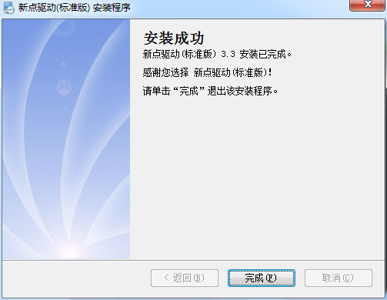
到此驱动安装完成。

1.5 驱动程序使用

1.5.1 检测工具
检测工具是用来检测客户环境上是否成功的设置了可信任站点，是否安装了
一些必要的控件，检测您的证书Key 是否有效，检测您的证书Key 能否成功盖
章。用户可以点击桌面上的新点检测工具图标来启动检测工具。
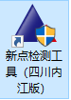
“系统检测”，该页面主要是进行可信任站点的设置。如果显示都是打钩，就证明已经设置成功。如果没有设置成功，请点击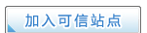加入可信站点按钮即可。
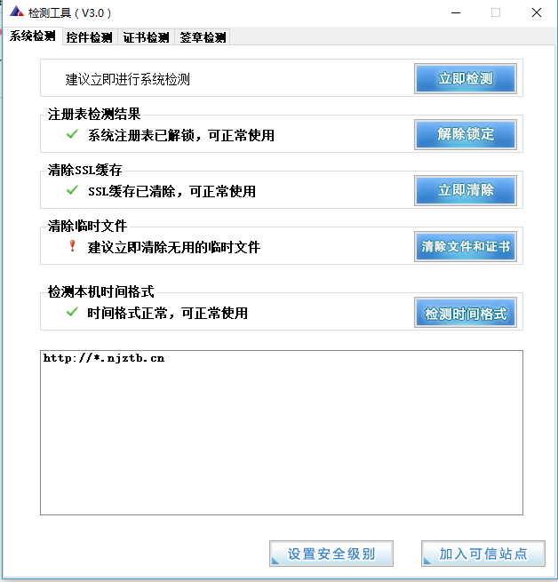
“控件检测”，用于检测系统驱动安装的控件是否完整
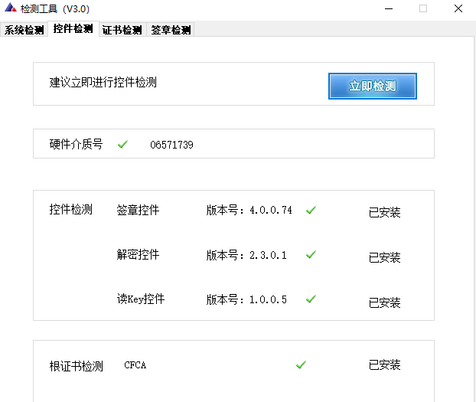
“证书检测”，系统自动检测签章的签名和加密解密功能是否正常
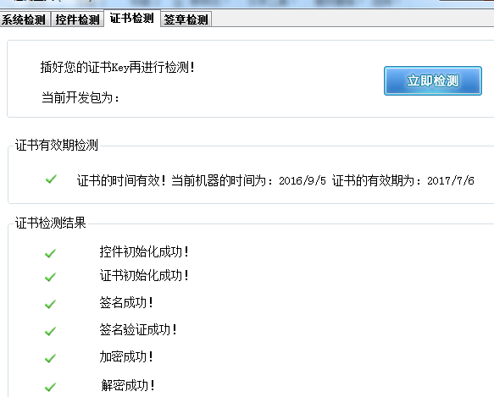
“签章检测”，检测签章功能是否正常，点击页面的签章进行检测
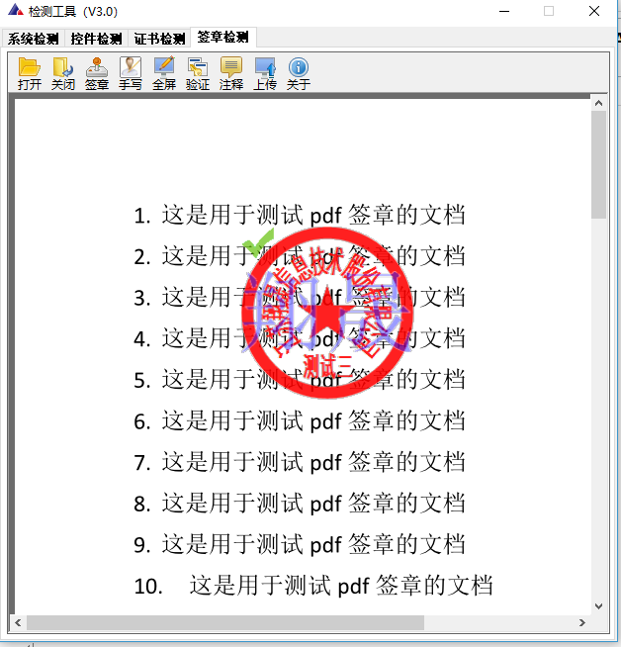

每次登陆前注意一下电脑任务栏右下角是否上海华申的插件正常运行，每次插入CA所时右下角头会提示 USBKEY已插入，证书注册成功 ； 如右下角无运行图标，需在开始菜单程序里面手动运行上海华申证书工具。

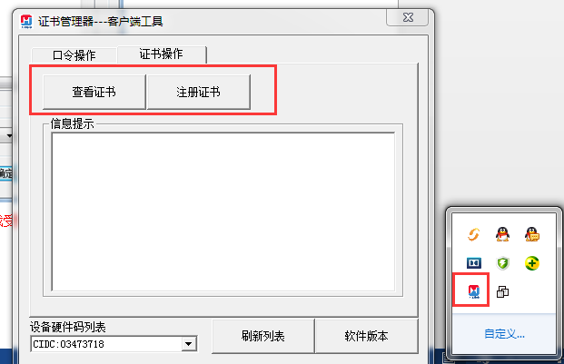

1.6运行软件
软件安装好以后，会在桌面上产生一个快捷图标“新点投标文件制作工具”，直接双击这个图标，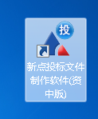就可以进入软件，或者从Windows 的 开始 > 所有程序 > 新点软件 > 新点投标文件制作工具启动程序。

二、 软件主界面及相关介绍
左边的操作流程栏以投标文件规定的投标文件组成来显示，此操作手册中以所有文件都显示来做示例讲解，用户实际操作过程中可根据实际的操作流程栏进行投标文件的编制。

2.1 制作投标文件流程

2.1.1 新建项目
新建项目：点击 文件 > 新建，或者点击工具栏上的 <新建工程>。点击 <浏览> 选择招标文件或者更正文件，点击 <打开>。
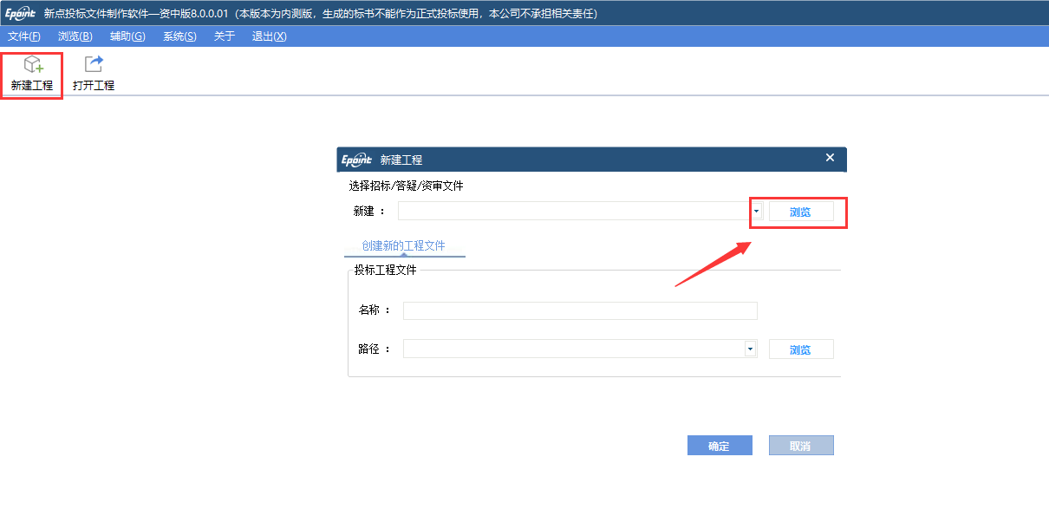
点击 <新建项目> 选择保存的路径后，点击 <保存> 按钮。
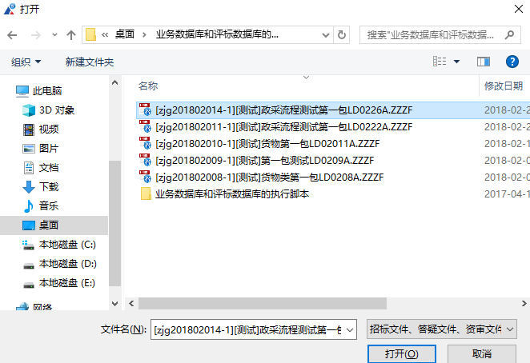
选择招标文件后点击打开

2.1.2 浏览招标文件
点击左边流程图上的【浏览招标文件】在这界面上会显示招标文件相关信息，比如招标基本信息、招标文件正文、评标办法等；
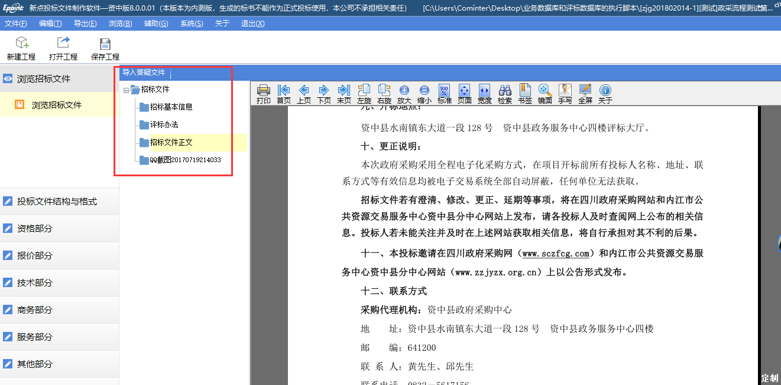

2.1.3投标文件结构与格式
点击“投标文件格式”，填写投标文件封面信息，其中采购项目名称、项目受理编号以及投标人名称为自动获取。分包号和投标日期由供应商根据事情情况填写，

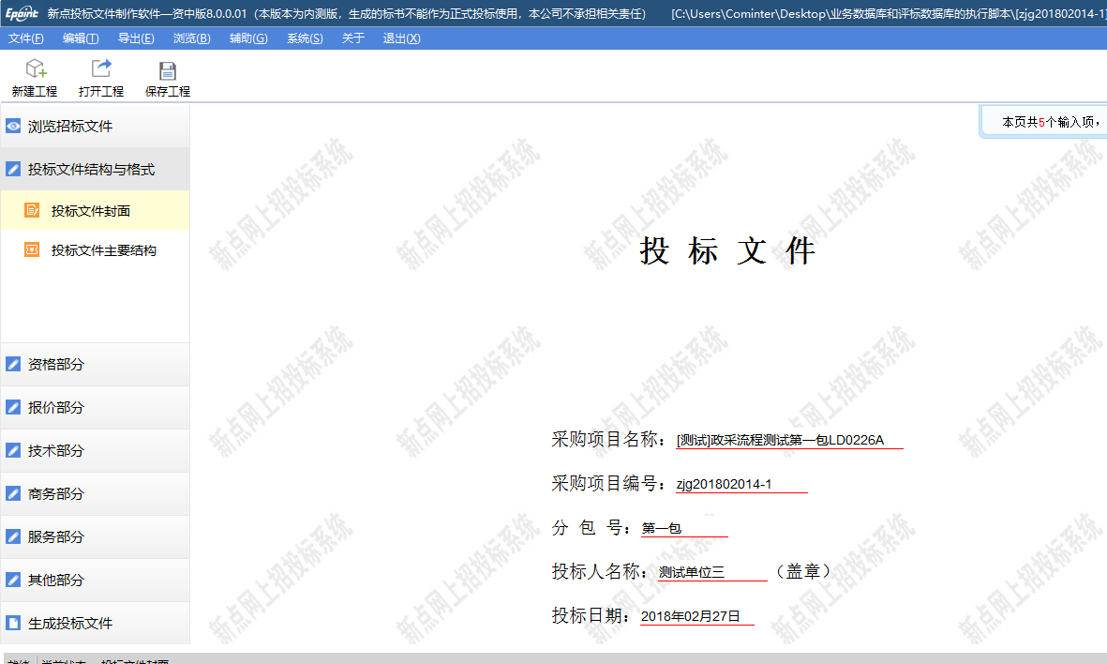

然后是看下本次投标文件的具体构成：
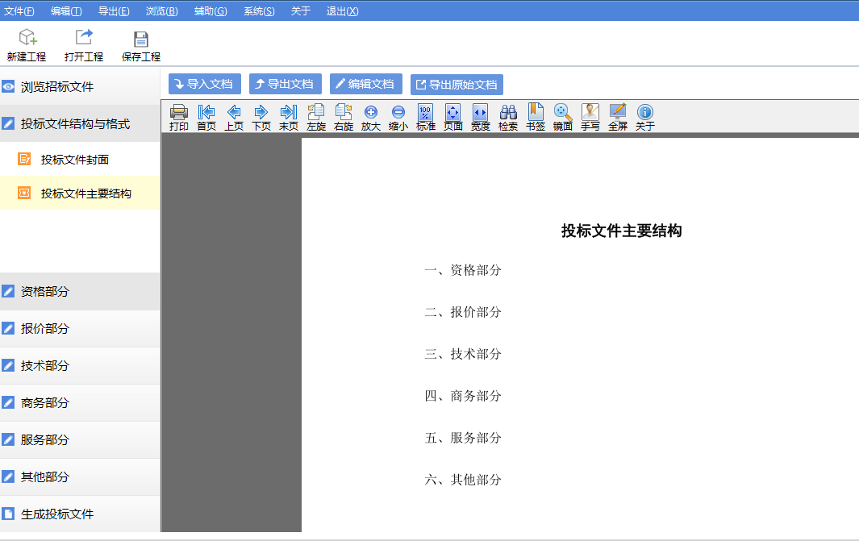

2.1.4资格部分
进入资格证明部分，如下图：
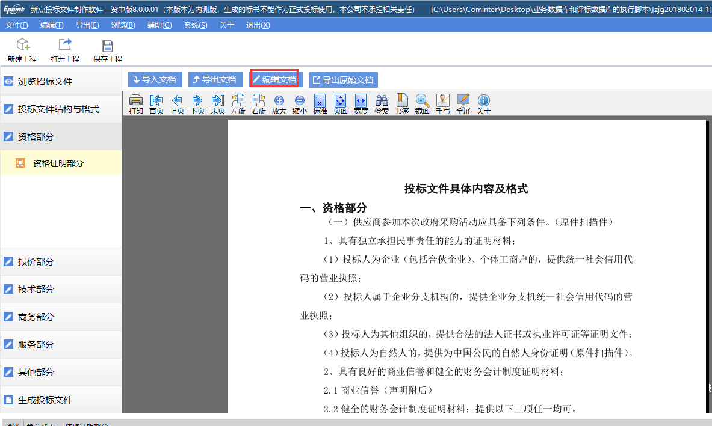
然后点击上图中的编辑文档，完善具体内容：
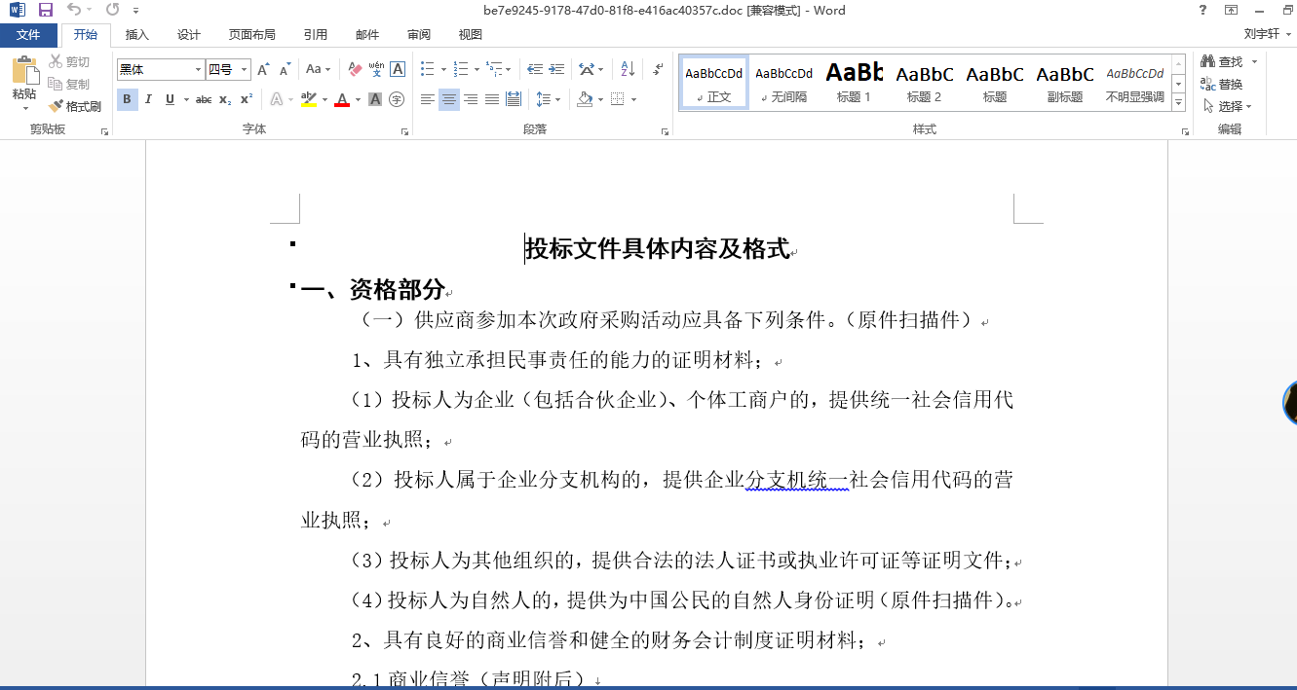

首先查看下上面资格部分的要求，然后再根据单位实际情况填写“声明”和“法人代表授权书”
除了“编辑文档”外，系统还提供了两种另外一种文档编辑方式，即为先点击“导出文档”，编辑好以后再点击上面的“导入文档”，如下图所示：
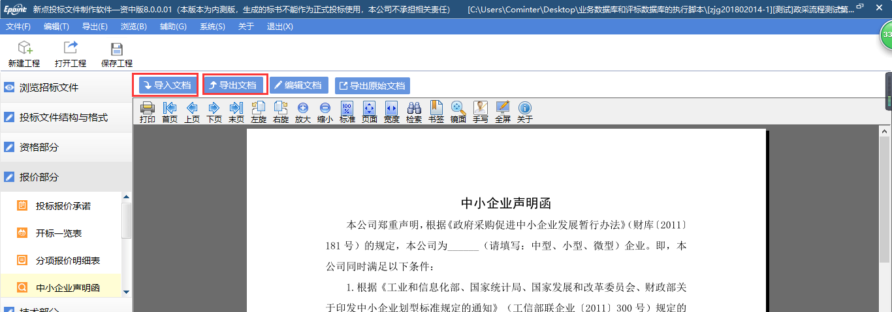

2.1.5投标文件报价部分
投标文件报价部分包含：中小企业申请函、残疾人福利性单位申明函、招标文件要求提供的其他文件和资料、投标人认为需要提供的其他文件和资料。单位根据本单情况，填写具体内容，如下图所示：
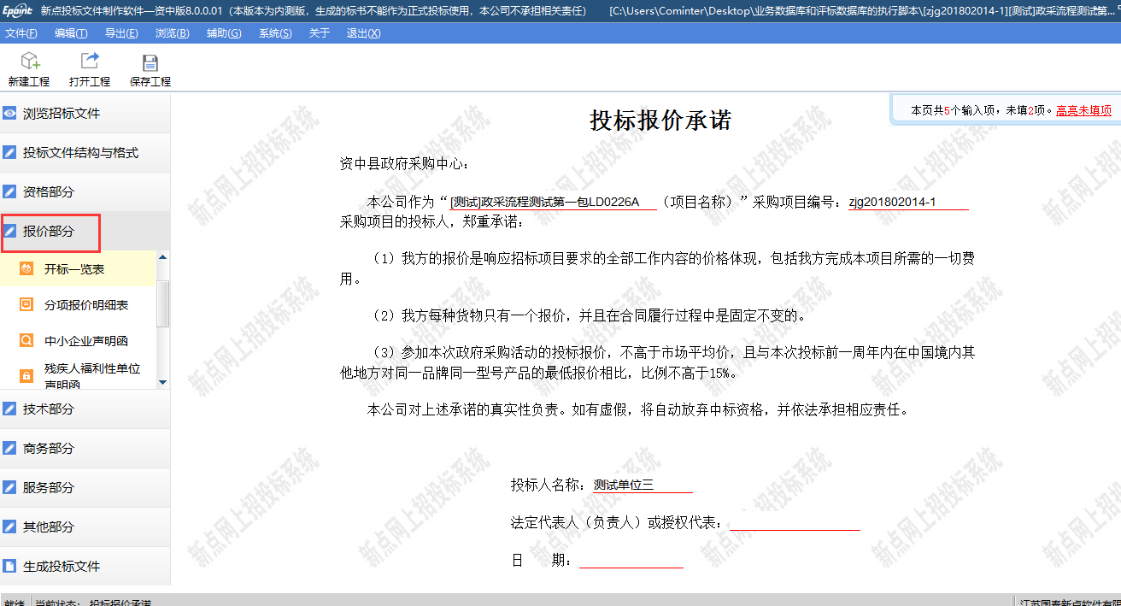

2.1.6 技术部分
技术部分包含以下内容：投标产品的品牌、型号、配置，投标产品技术参数响应表，投标产品相关佐证材料，投标产品获得的信誉与荣誉，产品工作的环境条件，产品验收标准和验收方法，产品验收清单，技术方案项目实施方案，技术部分招标文件要求提供的其他文件和资料，技术部分投标人认为需要提供的其他文件和材料。单位根据自身实际填写，如下图：
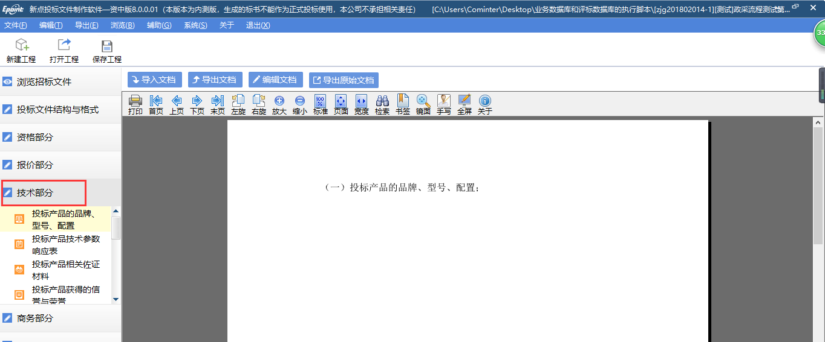

2.1.7商务部分
商务部分包含以下内容：投标函，承诺函，投标人基本情况表，投标人承诺给予招标采购单位的各种优惠条件，投标人类似项目一览表，投标人获得的信誉与荣誉相关材料，商务条款偏离表，商务部分招标文件要求提供的其他文件和材料，投标人认为需要提供的其他文件和资料。这里需要重点关注投标函内“总投标价为人民币”，如下图红框；
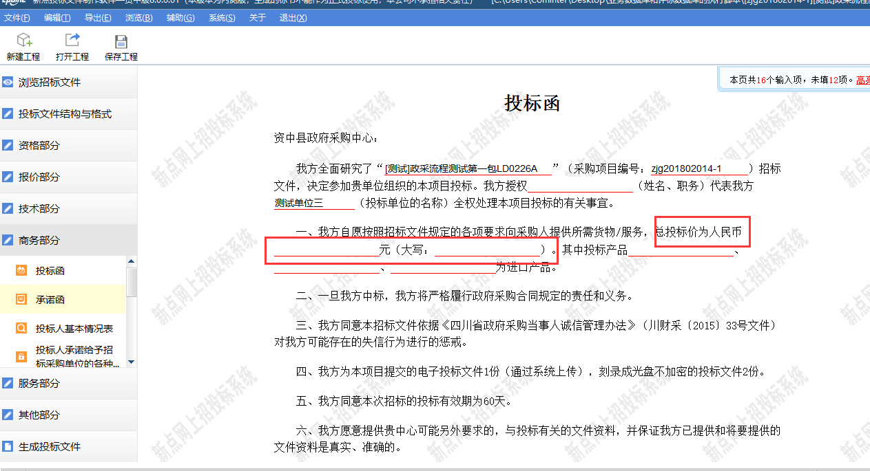
这里总投标价格需要与后续生成投标文件所填写的价格一致，其他根据自身实际填写。
服务部分
服务部分包含的内容为：为本项目提供售后服务的机构网点清单，投标人本项目管理、技术、服务人员情况表，服务承诺和保障措施，培训措施，满足招标文件中的其他服务要求承诺，其他有利于用户的服务承诺。单位根据实际情况填写，如下图：
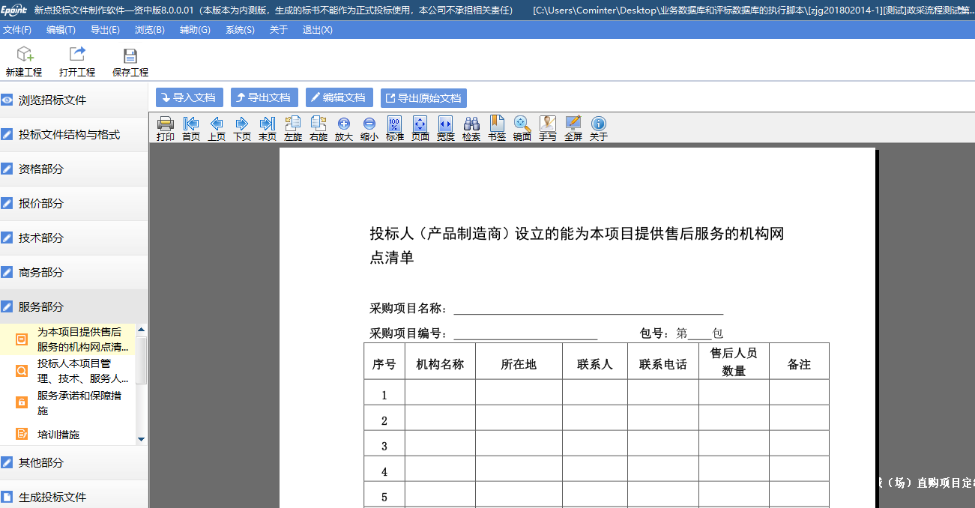

2.1.8其他部分
其他部分包括内容为：投标人按照招标文件要求作出的其他应答和承诺，投标人认为有利于投标的其他材料。单位根据自身情况填写，如下图：
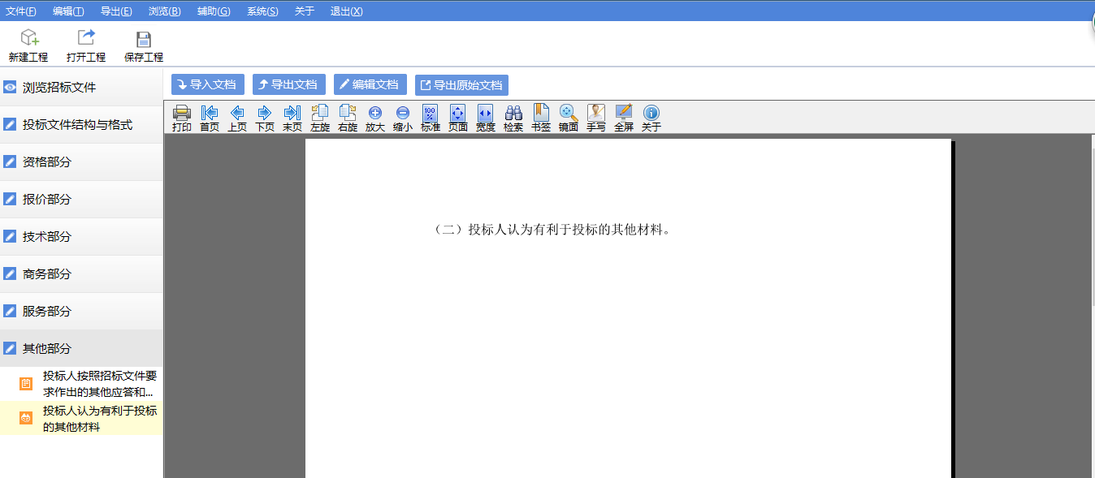

2.1.9生成投标文件
点击“批量转换”，将填写的投标文件转换为pdf格式文档，如下图所示：
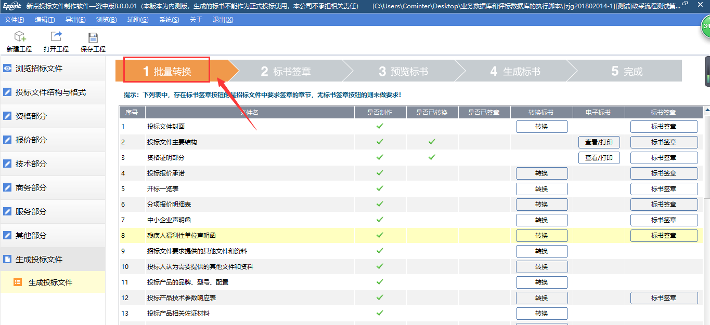
将生成的pdf格式文档签章，点击每个需要签章文档右端的“标书签章”，在弹出的页面中点击“签章”按钮，；输入口令后点击确定（注：可勾选上‘保存密码’，则后面无需再次输入密码），然后在需要签章的位置点击即可完成电子签章，如图7.20所示，如下图：
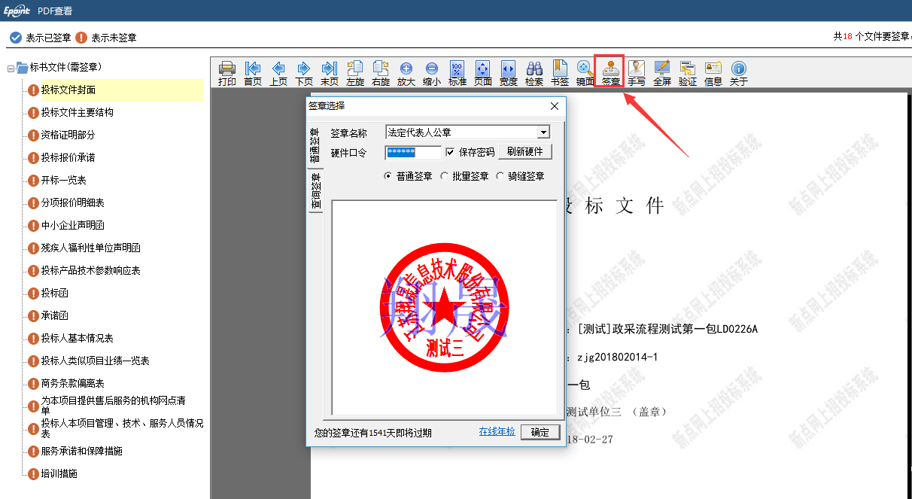

左上角有签章和未签章的图标提醒，根据要求，将需要签章的页面均签上
如果签章有误，找到签章的位置，右击鼠标，弹出的选项选择“删除签章”，输入口令即可删除签章，如下图：
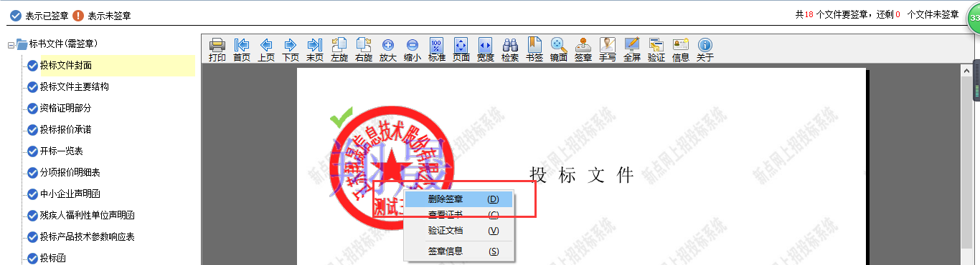

接下来点击“预览标书”，可查看整份投标文件并可导出pdf格式的投标文件，如下图所示：
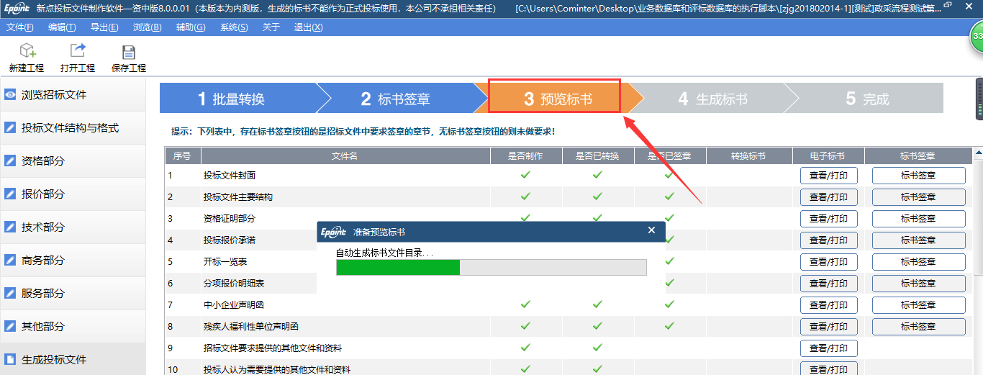

标书预览完成以后，就是生成标书文件，点击生成标书：如下图
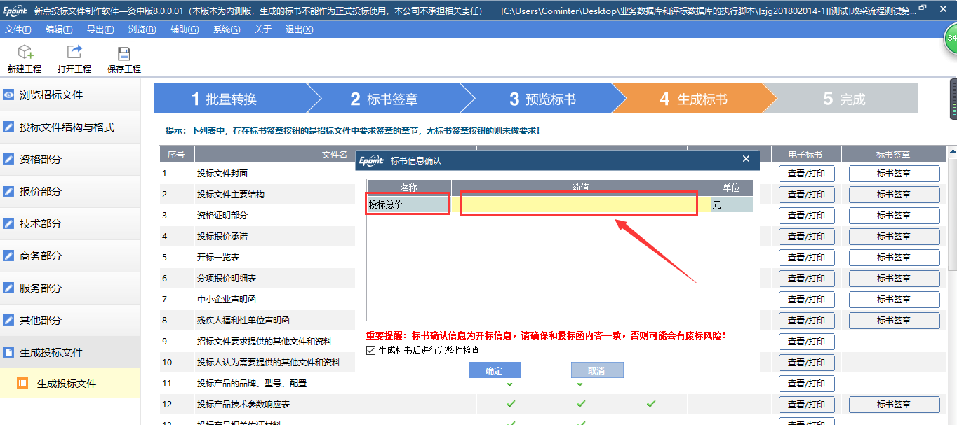

此时系统会弹出标书信息确认，需要再次手动输入本次投标的投标总价，此时需要注意的是这里的价格需要与之前商务部分投标函里面所填写的价格一致，价格填写好以后点击确定，开始生成投标文件。
投标文件生成时会生成两个文件一个是加密投标文件，另外一个是不加密的投标文件，加密的投标文件用于上传，不加密的投标文件刻录到光盘中，带到开标现场，如下图所示：

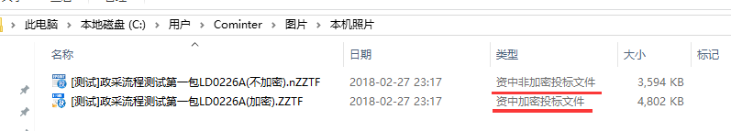

2.2、辅助功能介绍

2.2.1. PDF 转换
此项功能可以为单独文件的修改进行PDF 转换。

2.2.2 查看PDF
此项功能可以及时查看转换后的PDF 文件是否正确，并能及时修改。

2.2.3. 查看文件
此项功能可以查看招标文件中的招标正文、招标量清单、法人证明和授权委托书，还有设计图纸，以便用户制作投标文件。

2.2.4. 拆分文件
此项功能可以将招标文件中的正文、清单和设计图纸等内容导出到用户指定的文件夹，以便用户制作投标文件。

2.2.5. 在线升级
此项功能可以在线升级软件和查看软件的升级情况。

2.2.6. 帮助文档
此项功能可以查看软件使用说明文件。

